多元升等經驗分享會
議程表

活動日期: 106年3月15日(星期三)
活動時間 | 議程內容
13:00-13:20 | 報 到
13:20-13:30 | 開幕式-長官致詞  明新科技大學 人事室 陳瑞堂主任
13:30-14:30 | 以教學實務升等經驗分享 | 大華科技大學 藍彭聖 副教授
14:30-15:00 | Q & A
15:00-16:00 | 以技術報告升等經驗分享 | 明新科技大學 黃信行 教授
16:00-16:30 | Q & A
16:30 | 賦 歸
活動時間: 下午13:00-17:00
活動地點:本校鴻超樓一樓國際會議廳

明新科技大學位置圖及交通資訊:
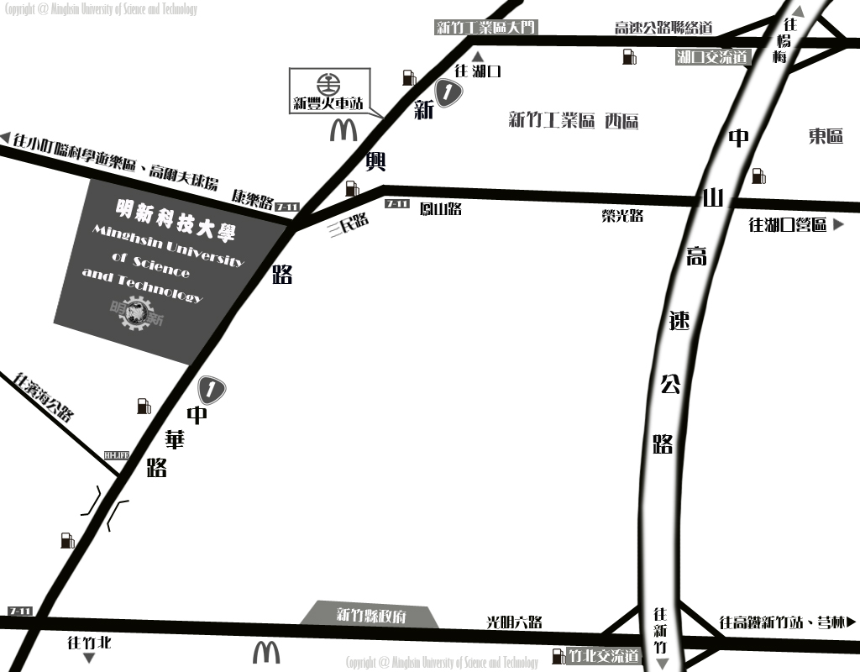
如何到明新?
開車：
1. 中山高湖口交流道下(83.8公里出口)，往湖口、新豐方向行駛，遇士林電機(丁字路口)右轉400公尺後，再左轉走新興路(省道台一線)，經新豐火車站約900公尺，抵達明新科技大學。
2. 中山高竹北交流道下(91.0公里出口)，往竹北市區方向行駛，走光明六路，遇中華路(省道台一線)右轉往新豐方向，經竹北派出所後約4公里即可抵達明新科技大學。
大眾運輸工具：
1. 高鐵：可搭乘至新竹站後轉乘大眾運輸工具至本校。
a. 搭乘電車，路線於六家車站轉乘電車至北新竹站換車至新豐火車站，出車站大門左轉，步行約10分鐘即可抵達本校。
b. 搭乘高鐵接駁車轉乘電車，路線為「高鐵-竹北火車站」，可於竹北火車站上車，至新豐火車站，出車站大門左轉，步行約10分鐘即可抵達本校。
c. 搭乘快捷五號公車，行經校門口，可直達本校。
2. 火車：可搭電車至新豐火車站，出車站大門左轉，步行約10分鐘即可抵達本校。
3. 巴士：可選擇搭乘新竹客運、中壢客運至本校。
a. 搭乘新竹客運班車，路線可選擇「新竹-湖口」、「新竹-中壢(經新豐)」以及「新竹-新庄子(經新豐)」，於新竹、中壢火車站附近上車，明新科技大學下車。
b. 搭乘中壢客運班車，路線為「中壢-新竹」，可於新竹、中壢火車站附近上車，明新科技大學下車。

